«СОГЛАСОВАНО»  Заместитель главы  Администрации - председатель Комитета образования, культуры, спорта и работы с молодежью Администрации города Костромы  И.Н. Морозов  __________________________  «__» ________________2017 г  «СОГЛАСОВАНО»  Начальник ОГИБДД УМВД России по городу Костроме  подполковник полиции  В.М. Евдокимов  __________________________  «__» ________________2017 г. |  |  | «УТВЕРЖДАЮ»  Заведующий  Муниципального бюджетного дошкольного образовательного учреждения города Костромы  «Детский сад №27»  _________ Н.Е.Белянина  «_____» __________2017г

ПАСПОРТ
дорожной безопасности
МБДОУ города Костромы
«Детский сад №27»

2017 год

Общие сведения

Наименование образовательного учреждения: |  | Муниципальное бюджетное дошкольное образовательное учреждение города Костромы «Детский сад №27»
Тип образовательного учреждения |  | Дошкольное учреждение
Юридический адрес ОУ |  | 156022, город Кострома, ул. Почтовая,8
Фактический адрес  Основное здание  МБДОУ «Детский сад №27» |  | 156022, город Кострома, ул. Почтовая,8
Фактический адрес  Группа №12 семейного типа |  | 156022, город Кострома, ул. Голубкова,23
Руководители образовательной организации:
- ФИО заведующего, контактный телефон |  | Белянина Нина Евгеньевна, 53-39-01
- ФИО старшего воспитателя |  | Лобанова Татьяна Геннадьевна
- ФИО работников образовательного учреждения, ответственных за мероприятия по профилактике  детского травматизма (должность, контактный телефон) |  | Лобанова Татьяна Геннадьевна  старший воспитатель  т: 53-39-01, 53-56-21
Ответственные от:
- муниципального органа управления образованием (ФИО, должность, контактный телефон) |  | Овчинкин А.Н.- главный специалист Комитета образования, культуры, спорта и работе с молодёжью Администрации города Костромы  т.47-29-09
- Госавтоинспекции (ФИО, должность, контактный телефон) |  | Бобылева Надежда Алексеевна - старший инспектор отдела ГИБДД УМВД России по г. Костроме  т. 39-72-56
- дорожно-эксплуатационной  организации, осуществляющей  содержание улично-дорожной  сети (УДС)∗ |  | Кудрявцев Александр Андреевич – директор МБУ «Дорожное хозяйство»  т.22-89-34  г.Кострома ул. Сутырина, 4
дорожно-эксплуатационной  организации, осуществляющей  содержание технических средств  организации дорожного  движения (ТСОДД)* |  | Кудрявцев Александр Андреевич – директор МБУ «Дорожное хозяйство»  т.22-89-34  г.Кострома ул. Сутырина, 4
Информация об образовательном учреждении:
Количество педагогического состава | 32 педагога
Количество учащихся в образовательном учреждении | 280 дошкольника
Наличие и место расположения уголка по БДД | 12 уголков в каждой возрастной группе  1 уголок в холле
Наличие и место расположения кабинета / класса БДД | Специализированного кабинета нет. Есть мобильный городок.
Наличие автогородка / площадки по БДД | Площадка перед главным входом в детский сад
Наличие автобуса в образовательном учреждении | нет
Владелец автобуса, обслуживающего образовательное учреждение | нет
Место медицинского освидетельствования водителя (ей) | нет
Время занятий в образовательном учреждении: | с 9.00 до 11.00  с 15.20 до 16.00  Продолжительность одного занятия в соответствии с нормами СанПиН
Телефоны оперативных служб: | Государственная противопожарная служба МЧС РФ 01; 31-27-07  Управление внутренних дел 02; 39-70-02, 32-39-09  Пульт централизованной охраны 55-92-93; 55-94-93  Дежурные части полиции: УВД по г. Костроме 39-70-02  ОП-1 (Фабричного округа) 31-77-72  ОП-2 (Давыдовского округа) 32-50-52  ОП-3 (Заволжского округа) 53-57-91; 53-02-02  ГИБДД города Костромы 31-67-41  Скорая медицинская помощь 03; 31-61-67  Аварийная служба «Костромагоргаз» 04; 49-11-32  Аварийная служба «Центрэлектросети» 05; 55-48-81  Ава ийно-диспетчерская служба ЖКХ 39-04-04  Дежурный по городу 31-05-05  Линия тепловых сетей (аварийная служба) 07; 31-64-21  Дежурный по Управлению ФСБ 31-48-62  Управление ФСБ (телефон доверия) 31-19-01  Управление комитета по борьбе с наркотиками 42-68- 2  Дежурный по Управлению ГОЧС (МЧС) 49-18-38  Отдел ГОЧС МУ «Центр гражданской защиты» 45-06-25  Служба спасения города Костромы 55-59-11; 55-02-55  Дежурный гидрометеостанции 55-39-23  Дежурный службы ГТС (о повреждении телефона) 31-00-22; 39-00-22  Адм нистративная практика 32-37-30  Комитет образования города Костромы 31-38-82

Примечание. Дорожно-эксплуатационные организации, осуществляющие содержание УДС, несут ответственность в соответствии с законодательством Российской Федерации (Федеральный закон «О безопасности дорожного движения» №196-ФЗ, КоАП, Гражданский кодекс).

Содержание:

- План-схемы образовательного дошкольного учреждения.

  - Район расположения образовательного учреждения.
  - Организация дорожного движения в районе расположения образовательного учреждения с размещением соответствующих технических средств, направление транспортного потока.
  - Транспортные и пешеходные потоки в районе
дошкольного образовательного учреждения.
  - Маршрут движения детей от остановок маршрутных транспортных средств.
  - Пути движения транспортных средств к местам разгрузки/погрузки и рекомендуемых безопасных путей передвижения детей по территории образовательного учреждения.

- Фотоматериалы.

- Перечень нормативных документов по предупреждению детского дорожного травматизма.

- Приложения.

- Проведение проверок территорий образовательного учреждения,
подъездных путей и пешеходных переходов.
- Сведения о дорожно-транспортных происшествиях
с участием воспитанников дошкольного образовательного учреждения.

1. План-схемы образовательного учреждения

1.1. План-схема района расположения дошкольного учреждения

МБДОУ города Костромы «Детский сад №27 | ул. Почтовая,8
Группа семейного типа | ул. Голубкова,23

МБДОУ №27
Ул.Голубкова, 23
МБДОУ №27, ул. Почтовая,8

1.2. Схема организации дорожного движения в районе расположения дошкольного учреждения с размещением соответствующих технических средств, направление транспортного потока.
Ул. Беленогова

Ул. Почтовая

Ул. Дачная
Ул. Почтовая

Ул. Голубкова

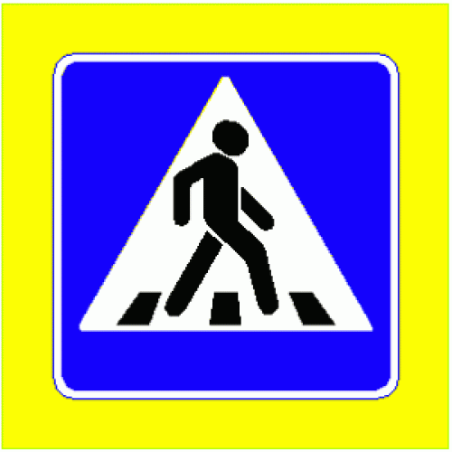

Ул. Стопани

- искусственная неровность
- направление движения транспортного потока
- проезжая часть
- тротуар
- второстепенная дорога
- жилая зона

1.3 Транспортные и пешеходные потоки в районе
дошкольного образовательного учреждения
по улице Почтовая д.8 (основное здание)
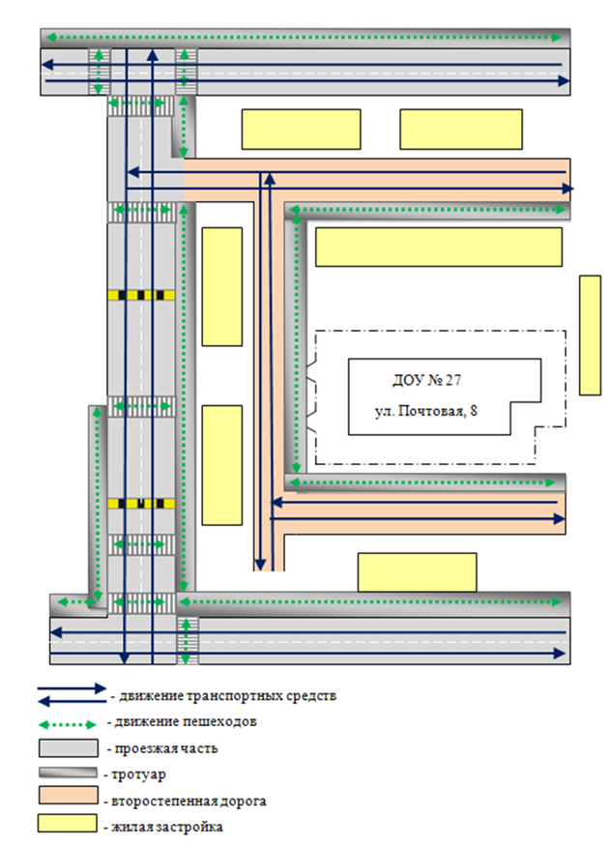

Ул. Беленогова
Фотоматериалы пешеходных переходов

Пешеходный переход на улице Голубкова
в районе остановки маршрутных транспортных средств
Ул. Почтовая

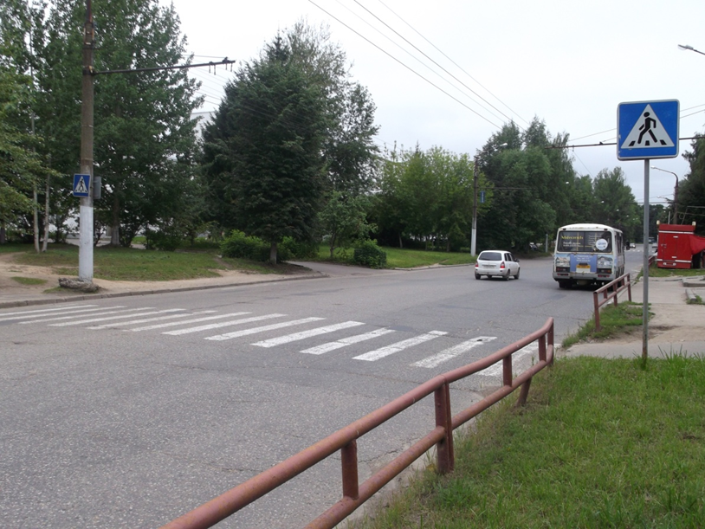
Ул. Почтовая

Ул. Голубкова

Ул. Стопани

1.3 Транспортные и пешеходные потоки в районе
Группы №12 семейного типа дошкольного образовательного учреждения по улице Голубкова,23

Ул. Голубкова

Гр. №12
Ул. Голубкова,23
Ул.

Ул. Дачная

Ул. Стопани

- движение транспортных средств
- движение пешеходов
- проезжая часть
- тротуар
- второстепенная дорога
- жилая зона
1.4 Маршрут движения детей
от остановок маршрутных транспортных средств.
МБДОУ «Детский сад №27», ул. Почтовая,8 (основное здание)
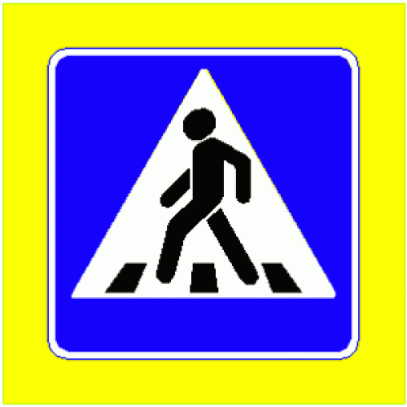

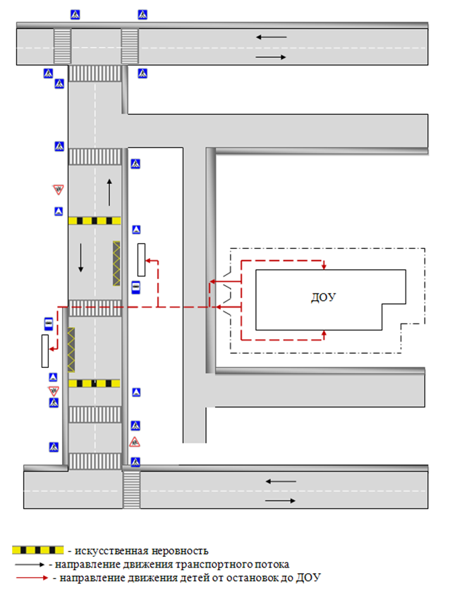

Ул. Ю. Беленогова

Ул. Голубкова

Ул. Почтовая

Ул. Почтовая

Ул. Стопани

1.4 Маршрут движения детей
от остановок маршрутных транспортных средств до
группы №12 семейного типа дошкольного образовательного учреждения по улице Голубкова,23

Ул. Голубкова

Гр. №12
Ул. Голубкова,23
Ул.

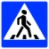

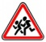
Ул. Дачная
Ул. Стопани

- проезжая часть
- тротуар
- второстепенная дорога
- жилая зона
- направление движения транспорта

- направление движения детей от остановок до ДОУ

1.5. Пути движения транспортных средств к местам разгрузки / погрузки и рекомендуемые пути передвижения детей по территории образовательного учреждения

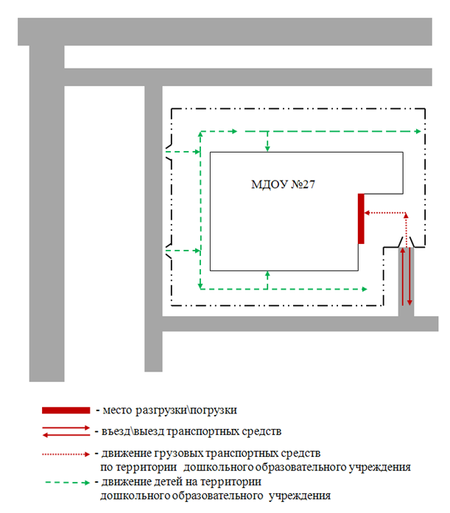
Ул. Почтовая
Ул. Почтовая
Ул. Голубкова
Ул. Беленогова
ДОУ №27

Перечень документов,
регламентирующих деятельность образовательного учреждения по профилактике детского дорожно-транспортного травматизма

- Федеральный закон «О безопасности дорожного движения» от 15.11.1995г.;
- Приказ МО РФ№354 от 09.07.1996г. «О повышении безопасности дорожного движения детей и учащихся России»;
- Инструктивное письмо МО №6 от 25.10.1996 «Об улучшении работы органов управления образованием и образовательных учреждений по предупреждению детского дорожного травматизма»;
- Постановление №100 от 20.02.2006г. «Федеральная целевая программа»;
- Постановление Правительства РФ от 14.02.2009г. №132 «О внесении изменений в федеральную целевую программу «Повышение безопасности дорожного движения»;
- О вступлении в силу изменений в ПДД РФ и КоАП РФ;
- Приказ МВД РФ №767 от 31.08.2007 Вопросы организации
сопровождения транспортных средств патрульными автомобилями госавтоинспекции ( в редакции Приказа от 04.10.2010 №708)
- Приказ Департамента образования и науки Костромской области « Об организации работы по профилактике детского дорожно-транспортного травматизма в образовательных учреждениях области»;
- Областная целевая программа «Повышение безопасности дорожного движения в 2008-2012 годах в Костромской области»;
- Письмо Департамента образования и науки КО Управления ГИБДД УВД по КО № 620 от 15.07.200г
- Письмо Департамента образования и науки КО №2449 от16.12 .2011 «О направлении методических рекомендаций»;
- План совместной деятельности Управления ГИБДД УВД по КО и
Управления образования администрации города Костромы по
профилактике ДДТТ на 2013/2014 учебный год;
- Распоряжение Управления образования №1276 от 20.10.2010 «Об организации и проведении проверок деятельности учреждений образования по профилактике детского дорожно-транспортного травматизма и обучении детей правилам дорожного движения»;
- Распоряжение Управления образования №1212 от 10.10.2011 «Об организации и проведении проверок деятельности учреждений образования по профилактике детского дорожно-транспортного травматизма и обучении детей правилам дорожного движения»;
- Инструкции для родителей по обучению детей дошкольного возраста правилам дорожного движения;
- Информация «Детское удерживающее устройство, сиденья для
малышей детские автомобильные кресла»;
- Инструкция заведующим ДОУ и другим лицам, работающим с детьми дошкольного возраста и обеспечивающим их безопасность на улице; Методическая работа с кадрами по проблеме «Ознакомление дошкольников с правилами дорожного движения»;

ПРИЛОЖЕНИЯ

Приложение 1.

Проведение проверок территорий образовательного учреждения,
подъездных путей и пешеходных переходов

1). График плановых проверок.
2). Таблица нарушений и принятые меры (пример – таблица 1).
3). Фотоматериалы до устранения недостатков и после.

Таблица 1

Результат проведения проверок территорий образовательного учреждения,
подъездных путей и пешеходных переходов*

Дата | Выявленные недостатки | Принятые меры | Отметка об устранении

* Таблица ведется для каждого пешеходного перехода и для каждого подъездного пути отдельно.

Приложение 2.

Сведения о дорожно-транспортных происшествиях
с участием воспитанников дошкольного образовательного учреждения

Таблица 2

Дата | Время | Место  ДТП | Причина  ДТП | Сопутствующие дорожные условия | Последствия ДТП | Принятые  меры

∗ Дорожно-эксплуатационные организации, осуществляющие содержание УДС и ТСОДД, несут ответственность в соответствии с законодательством Российской Федерации (Федеральный закон «О безопасности дорожного движения» от 10 декабря 1995 г. № 196-ФЗ, Кодекс Российской Федерации об административных правонарушениях, Гражданский кодекс Российской Федерации)

